Муниципальное бюджетное дошкольное учреждение
«Детский сад №37»

Консультация для родителей на тему:
«Много есть профессий»

Воспитатель: Асланова Р.Э..

г. Ростов-на-дону
2021г.

Побеседуйте с ребёнком о том, что на свете есть много профессий.
Уточните, какие профессии людей он знает.
Спросите у ребёнка, что делают люди разных профессий, какую работу они выполняют, какие орудия труда и инструменты им для этого нужны;
Расскажите ребёнку о своей профессии (где вы работаете, что делаете, какую пользу приносит ваша работа людям, если есть возможность, отведите ребёнка на место своей работы.
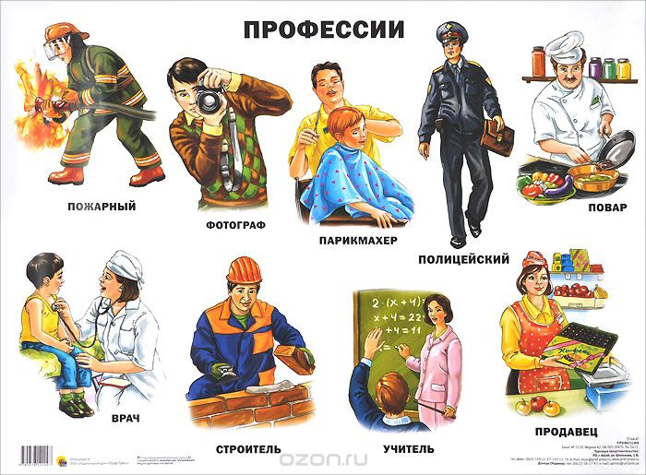

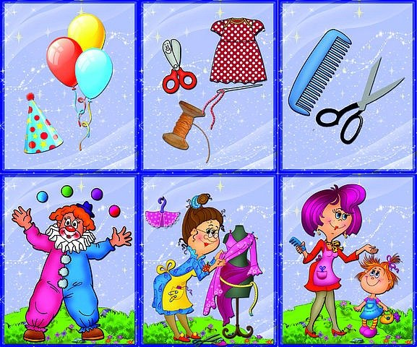
Д/игра «Кому, что нужно для работы»

Повару - кастрюля, поварешка…
Врачу – шприц, вата…
Учителю – книга, ручка…
Почтальону – письма, газеты…
Продавцу – весы, продукты…
Строителю – кирпич, цемент…
Парикмахеру – ножницы, зеркало…

Игра «Стихи - небылицы»

Цель: развивать слуховое внимание, логическое мышление, активизировать словарный запас по теме.


Ход игры: Прочитайте ребенку стихотворение и предложите найти ошибки.
Ловко дом возвёл учитель,
Учит нас читать строитель.
Пишет музыку певец,
Шьёт одежду продавец.
С. Чешева

Игра «Назови профессии»
Эта понятная и занимательная игра порадует не только детей, но и взрослых. Правила очень несложные и играть можно на протяжении всего дня. Например, семья собралась за завтраком. Давайте посмотрим, что у нас на столе. Бутерброды, чай, омлет... Отличный повод поговорить о сельскохозяйственных профессиях. Откуда берутся яйца, сметана, хлеб? Кто работает на птицефабрике, в поле, на ферме? смололи муку, испекли хлеб и, наконец, доставили в магазин, где его купил папа?
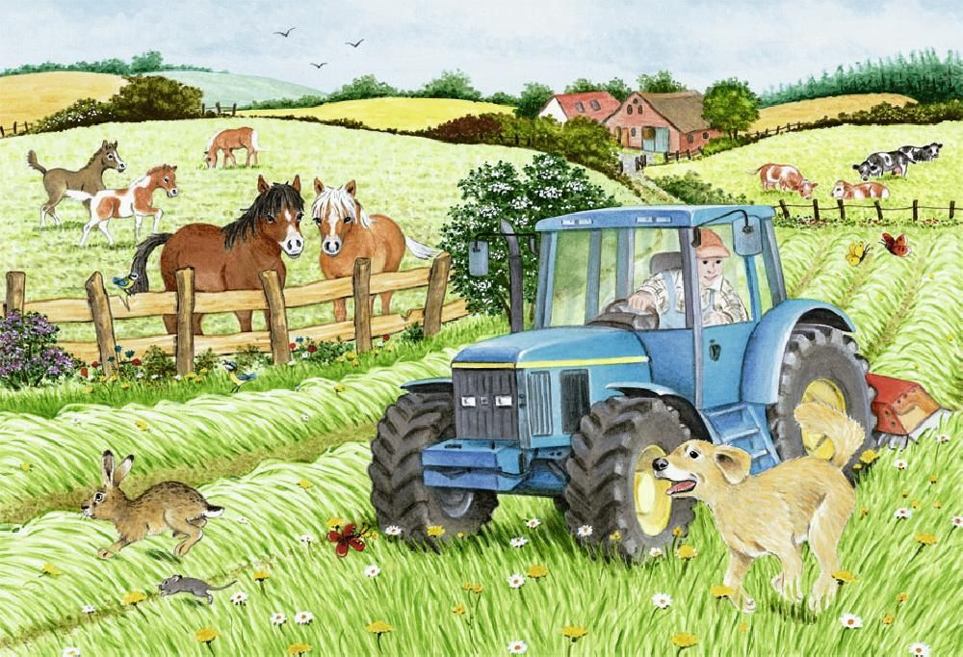
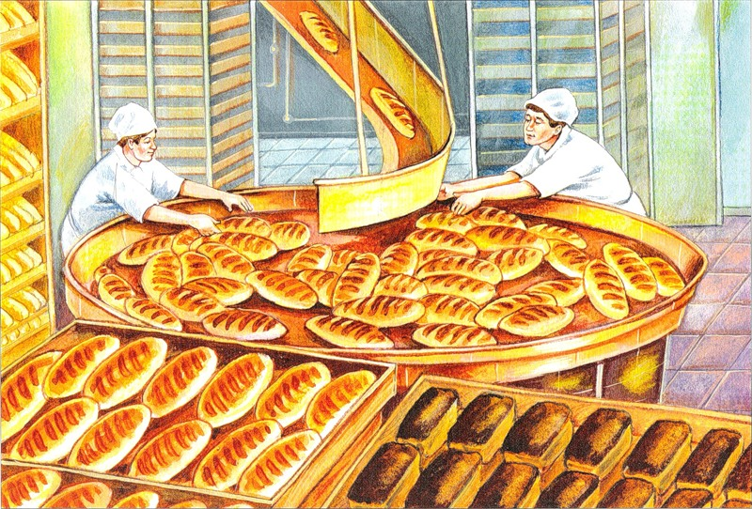



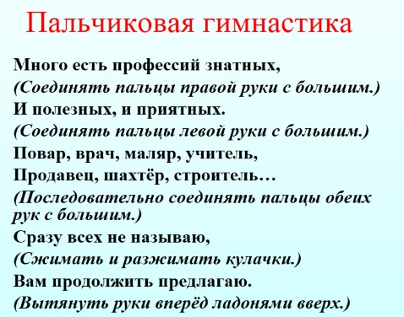

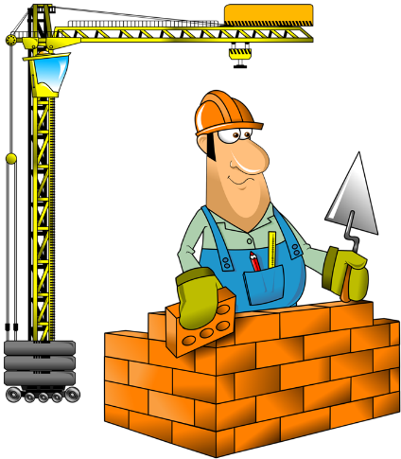



Игра «Что лишнее?»
(Предложите ребенку назвать инструмент, которым человек данной профессии не пользуется)

ЗАГАДКИ

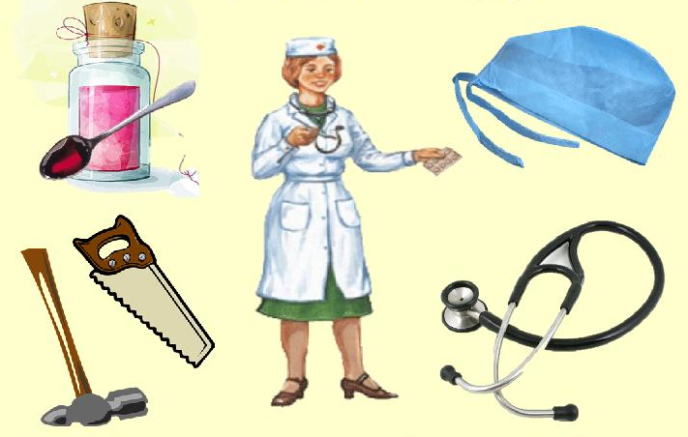
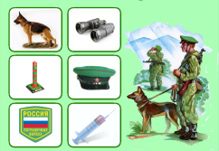

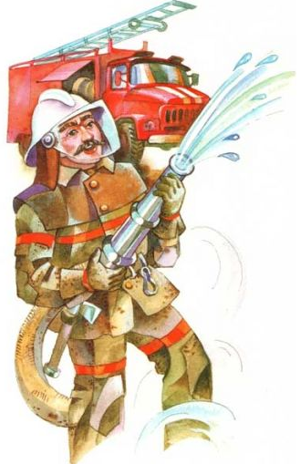

Темной ночью, ясным днем
Он сражается с огнем.
В каске, будто воин славный,

На пожар спешит...
(пожарный)

Кирпичи кладет он в ряд,
Строит садик для ребят
Не шахтер и не водитель,
Дом нам выстроит...
(строитель)
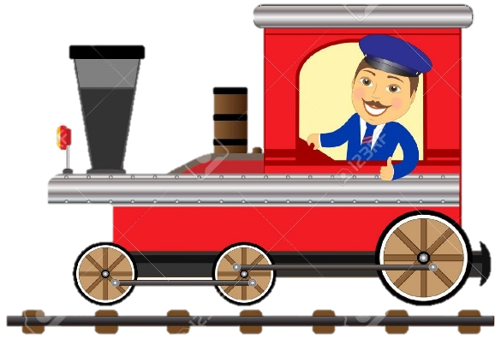

Стук летит из-под колес,
Мчится вдаль электровоз.
Поезд водит не таксист,
Не пилот, а...
(машинист)


Если заболело ухо,
Если в горле стало сухо,
Не пугайся и не плачь,
Ведь тебе поможет ...
(врач)

Он с утра в столовой нашей
Варит суп, компот и кашу.
(Повар)
ВЕСЁЛАЯ МАТЕМАТИКА

Какие геометрические фигуры использовал художник в этих
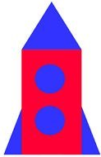
рисунках?
